Муниципальное бюджетное дошкольное образовательное учреждение
детский сад №15 г.Ковров

«Мамочка любимая, ласковая, милая…»

(совместный праздник для родителей с детьми
посвящённый Дню Матери)

Автор: Агишева Анна Андреевна
воспитатель первой квалификационной категории

развитие у учащихся желание устраивать праздники для близких людей;

Цель: создавать тёплый нравственный климат между матерями и детьми через организацию совместных праздников.

Задачи: 1. Развивать творческие и актёрские способности детей, желание устраивать праздник для близких людей;
2. Воспитывать любовь, чувства благодарности и уважительное отношение к мамам, умение говорить о своей любви к ним.

Место проведения: групповая комната.

Предварительная работа:
- разучивание стихотворений о маме, бабушке;
- разучивание песни «Мама-первое слово…» непоседы, «Зореньки краше…» слова: А. Афлятунова, музыка В. Канищев;
- инсценировка сценки «Три мамы»;
- изготовление подарка для мамы «Цветик-семицветик»;
- подборка музыкального сопровождения;
- подборка пословиц о маме.

Материалы и оборудование: Йогурт, ложки, салфетки, маркеры, мольберты, костюмы для сценки, кукла, магнитофон, записи песен о маме, угощение.

Ход мероприятия.
Звучит песня «Мама-первое слово, главное слово в нашей судьбе…». Дети входят в группу и встают полукругом.
Воспитатель: Мама! Первое слово, главное слово в нашей судьбе.
Мама! Жизнь подарила, мир подарила мне и тебе.
- Дорогие мамы! Сегодня мы пригласили вас на вечер, посвященный вам. Первое слово, которое произносит человек – это слово «мама». Оно обращено к той, что подарила ему жизнь. Любовь к матери заложена в нас с самой природой. Это чувство живет в человеке до конца его дней. Максим Горький писал: «Без солнца не цветут цветы, без любви нет счастья, без женщины нет любви, без матери нет ни поэта, ни героя».

Кто пришёл ко мне с утра? (дети хором) Мамочка!
Кто сказал: Вставать пора?» (дети хором) Мамочка!
Кашу кто успел сварить? (дети хором) Мамочка!
Чаю в чашки всем налить? (дети хором) Мамочка!
Кто косичку мне заплел? (дети хором) Мамочка!
Целый дом один подмёл? (дети хором) Мамочка!
Кто в саду цветов нарвал? (дети хором) Мамочка!
Кто меня поцеловал? (дети хором) Мамочка!
Кто ребячий любит смех? (дети хором) Мамочка!
Кто на свете лучше всех? (дети хором) Мамочка!
Воспитатель: Ребята, а кого мама самая красивая? (Дети) – У меня!
-Ребята, а кого самая добрая мама? (Дети) – У меня!
-А у кого самая лучшая мама? (лети) –У меня!
-Ребята, а за что вы любите своих мам? (ответы детей)

(Стихи читают дети)

- Мы здесь сегодня собрались,
Чтобы поздравить мам,
Большого счастья и здоровья
Мы от души желаем вам!

- Почему когда мне больно
К маме я спешу скорей?
Потому что, потому что
Нету мамочки нежней.

- Почему когда я с мамой
Даже хмурый день светлей?
Потому что, потому что
Нету мамочки милей!

- Почему когда мы вместе
Я счастливей всех детей?
Потому что, потому что
Нету мамочки добрей!

Воспитатель: Приглашаются три мамы с детьми для участия в конкурсе.
-Ребята, когда вы были маленькие мамы вас одевали, купали, укладывали спать и кормили, чтобы вы выросли сильными, здоровыми. А вы сейчас хотите покормить своих мам?
Конкурс «Накорми маму»

Воспитатель: Ребята, давайте споём песню для наших любимых мам.
(дети поют песню «Зореньки краше…»)
Воспитатель: Ребята, а вам мамы читают сказки? И вы их внимательно слушаете?
Сейчас проверим как вы внимательно слушаете их.

Вопросы:

- Всех важней она в загадке,
Хоть и погребе жила:
Репку вытащить из грядки
Деду с бабкой помогла. (мышка)

- Ждали маму с молоком,
А пустили волка в дом.
Кто же были эти маленькие дети? (семеро козлят)
- Уплетая калачи
Ехал парень на печи.
Прокатился по деревне
И женился на царевне.
(Емеля из сказки «По щучьему веленью»)

- Знает утка, знает птица,
Где Кощея смерть таится.
Что же это за предмет?
Дай дружок скорей ответ. (Игла)

- Как у Бабы у Яги
Нет совсем одной ноги,
Зато есть замечательный
Аппарат летательный. Какой? (ступа)
- Убежали от грязнули
Чашки, ложки и кастрюли.
Ищет их она, зовёт
И в дороге слёзы льёт. (Федора)

- И зайчонок , и волчица –
Все бегут к нему лечиться. (Айболит)
- В гости к бабушке пошла,
Пироги её понесла.
Серый волк за ней следил,
Обманул и проглотил.
(красная шапочка)
- У Золушки с ножки
Свалилась случайно.
Была не простою она,
А хрустальной. (туфелька)

Воспитатель: Молодцы, внимательно слушаете своих мам. Все сказки знаете. А ещё наши ребятишки очень любят своих мамочек, и конечно же помогают им дома, чем могут. Об этом они сейчас расскажут.
(Дети читают стихи)

Думал я и день и ночь
Как же маме мне помочь?
Мыть тарелки я не буду,
Чтобы не разбить посуду,
А чтобы пыль не поднимать,
Я не буду подметать.

Думал я и день и ночь,
Как же маме мне помочь?
Но готовит суп, жаркое –
Это дело не мужское.

Я полить цветы готов,
Только нет у нас цветов.
А вообще-то я не прочь.
Маме чем-нибудь помочь.

Из цветной бумаги вырежу кусочек,
Из него я сделаю маленький цветочек.
Мамочке подарок приготовлю я.
Самая красивая мамочка моя.

Воспитатель: А теперь приглашаются две мамы для участия в конкурсе. Мы с вами ребята посмотрим, как мамочки наши умеют рисовать.

Конкурс «Нарисуй цветок с завязанными глазами»

Воспитатель: Ребята, а у вашей мамы тоже есть мама. Кто же она? Правильно, это ваша бабушка. Давайте послушаем стихотворение про бабушку.

Бабушка наша очень добра.
Бабушка наша стала стара.
Много морщинок у бабушки нашей,
С ними она ещё лучше и краше.
Бабушка тёплые варежки вяжет,
Бабушка вечером сказку расскажет.
Слушать её мы готовы часами,
Что позабудет, подскажем ей сами.

Воспитатель: Ребята, а какие ласковые, хорошие слова вы знаете про мам и бабушек? (любимая, добрая, ласковая, заботливая, мамулечка, бабуля и др.)
- Молодцы, ребята. Мне бы хотелось, чтобы вы как можно чаще называли своих мам и бабушек такими словами.

Воспитатель: Ребята, а сейчас мы проверим как ваши мамочки знают пословицы и поговорки. Ведь о матери сложено много пословиц и поговорок. Итак, мамы, вам нужно закончить пословицу.
- - При солнышке тепло (при матери добро).
- - Материнская забота в огне не горит (в воде не тонет)
- - Птица рада весне (а младенец-матери)
- - Для матери ребёнок (до ста лет дитёнок)
- - Без отца – полсироты, (а без матери и вся сирота)
- - Материнская ласка (конца не знает).

Воспитатель: Для вас, мамочки, у нас есть ещё сюрприз. Девочки вам покажут сценку «Три мамы».

Ведущий:
Наши дети так упрямы!
Это каждый знает сам.
Говорят им часто мамы,
Но они не слышат мам.
- Танюша под вечер
С прогулки пришла
И куклу спросила:

Входит Таня, подходит к столу и присаживается на стул, куклу берет на руки.

Таня:
Как, дочка, дела?
Опять ты залезла под стол, непоседа?
Опять просидела весь день без обеда?
С этими дочками просто беда,
Скоро ты будешь, как спичка, худа.
Иди-ка обедать, вертушка!
Сегодня к обеду ватрушка!

Ведущий:
Танюшина мама с работы пришла
И Таню спросила:

Входит мама, садится на стул около Тани.

Мама:
Как, дочка, дела?
Опять заигралась, наверно, в саду?
Опять ухитрилась забыть про еду?
Обедать кричала бабуся не раз,
А ты отвечала: сейчас да сейчас.
С этими дочками просто беда,
Скоро ты будешь, как спичка, худа.
Иди-ка, обедать, вертушка!
Сегодня к обеду ватрушка!

Ведущий:
Тут бабушка — мамина мама — пришла
И маму спросила:

Входит бабушка, подходит к столу и садится на третий стул.

Бабушка:
Как, дочка, дела?
Наверно, в больнице за целые сутки
Опять для еды не нашлось ни минутки,
А вечером съела сухой бутерброд.
Нельзя же весь день сидеть без обеда.
Уж доктором стала, а все непоседа.
С этими дочками просто беда.
Скоро ты будешь, как спичка, худа.
Иди-ка обедать, вертушка!
Сегодня к обеду ватрушка!

Ведущий:
Три мамы в столовой сидят,
Три мамы на дочек глядят.
Что с дочками сделать упрямыми?
Все трое: Ох, как не просто быть мамами!

(Дети читают стихи)

- Мы наш праздник завершаем,
Милым мамам пожелаем,
Чтобы мамы не старели,
Молодели, хорошели.

- Мы желаем нашим мамам,
Никогда не унывать.
С каждым годом быть всё краше
И поменьше нас ругать.

- Пусть невзгоды и печали
Обойдут вас стороной.
Чтобы каждый день недели
Был для вас как выходной!

Воспитатель: Мамы, а скажите какой цветок исполняет желания? (ответы) Да, конечно, Цветик-семицветик! Мы с ребятами приготовили для вас цветики-семицветики. И когда вам очень-очень что-то захочется, подойдите к волшебному цветочку, расскажите своё желание и оно обязательно исполнится.
(дети дарят мамам подарок - цветик-семицветик)

Воспитатель: Закончить наше праздничное мероприятие я хочу отрывком из стихотворения:
Берегите своих детей,
Их за шалости не ругайте.
Зло своих неудачных дней
Никогда на них не срывайте.
Не сердитесь на них всерьёз,
Даже если они провинились,
Ничего нет дороже слёз,
Что с ресничек родных скатились.
Если валит усталость с ног,
Совладать с нею нету мочи,
Ну а к вам подойдёт сынок
Или руки протянет дочка.
Обнимите покрепче их,
Детской ласкою дорожите.
Это счастье- короткий миг,
Быть счастливыми поспешите.
Ведь растает, как снег весной,
Промелькнут дни златые эти
И покинут очаг родной
Повзрослевшие ваши дети.

Воспитатель: На этом торжественная часть нашего праздника подошла к концу. Мы приглашаем всех встать в круг на танец. После танца все приглашаются на чаепитие.

Фотоприложение:

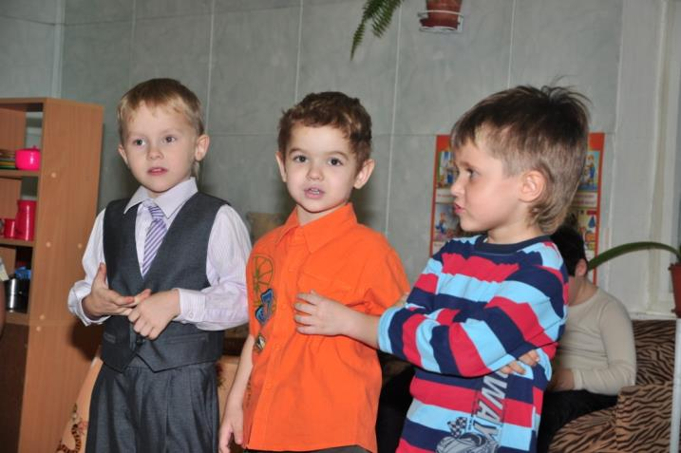
И стихи мы здесь читали

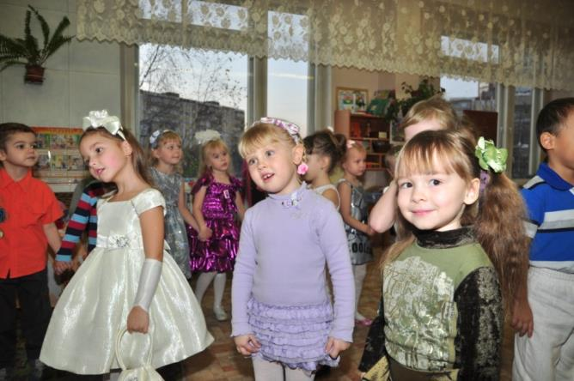
Песни пели…

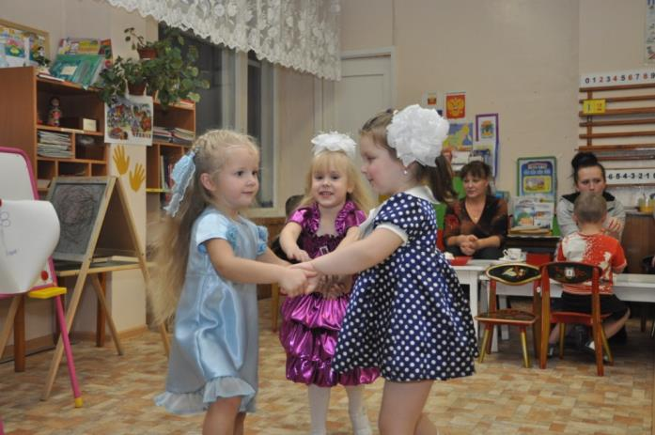
Танцевали!!!

Маму милую люблю, вкусно-вкусно накормлю
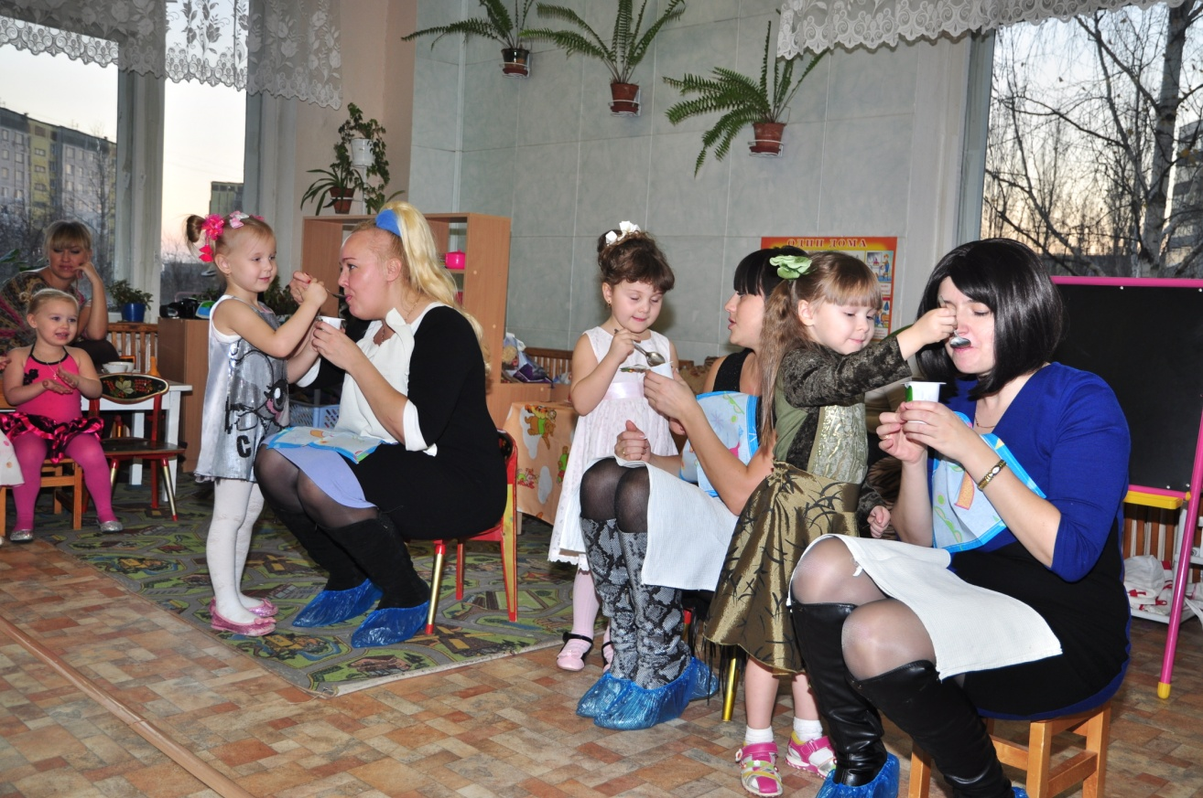

Мамы-художницы

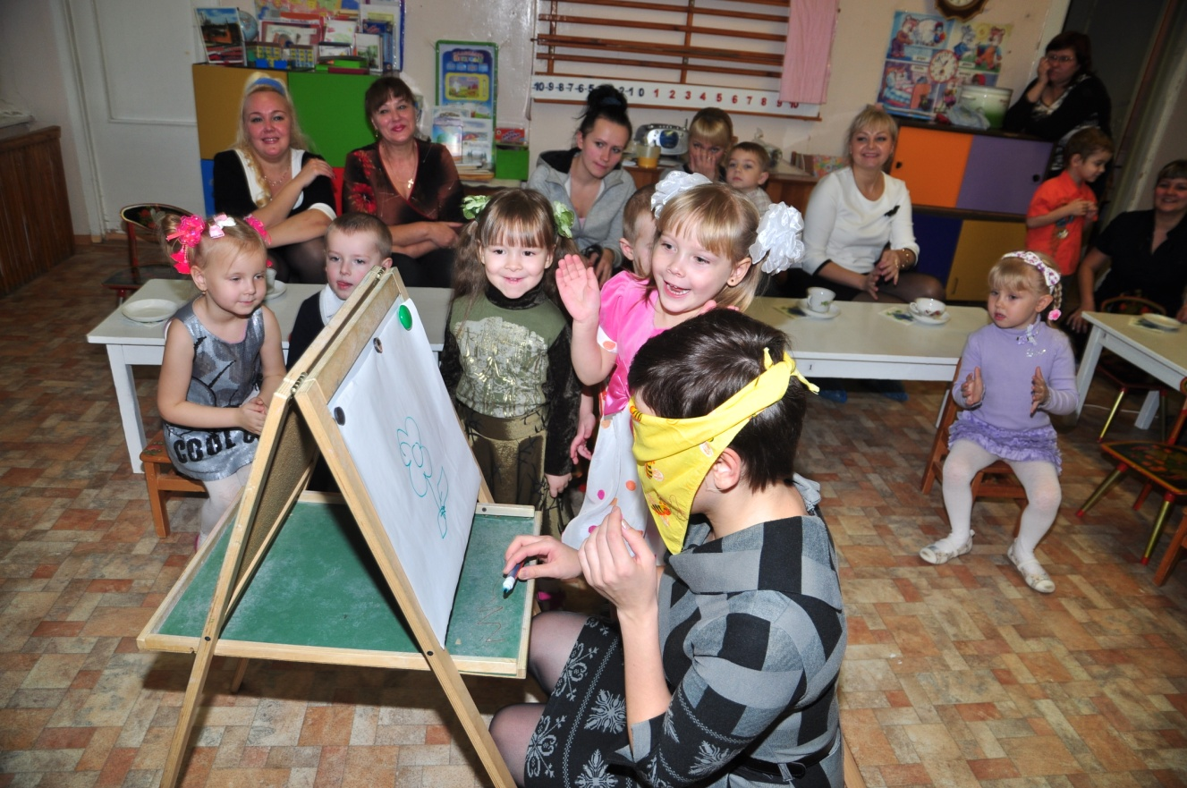

Сценка «Три мамы»
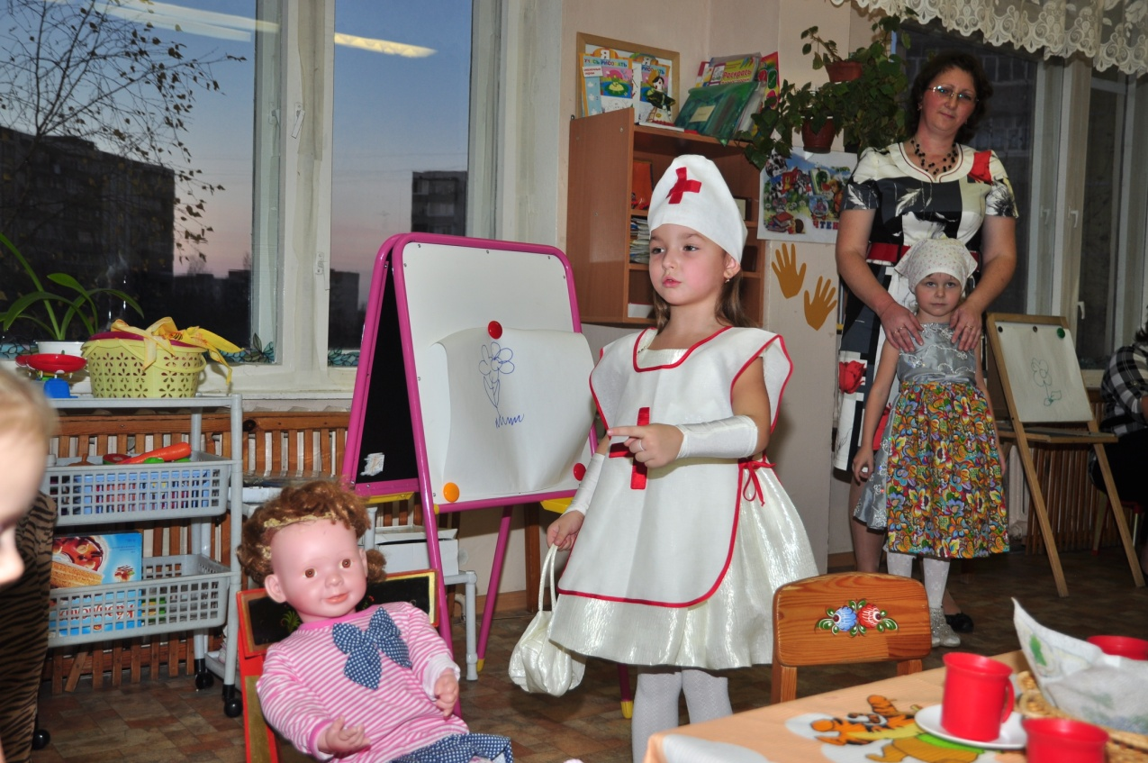

Три мамы в столовой сидят, три мамы на дочек глядят….

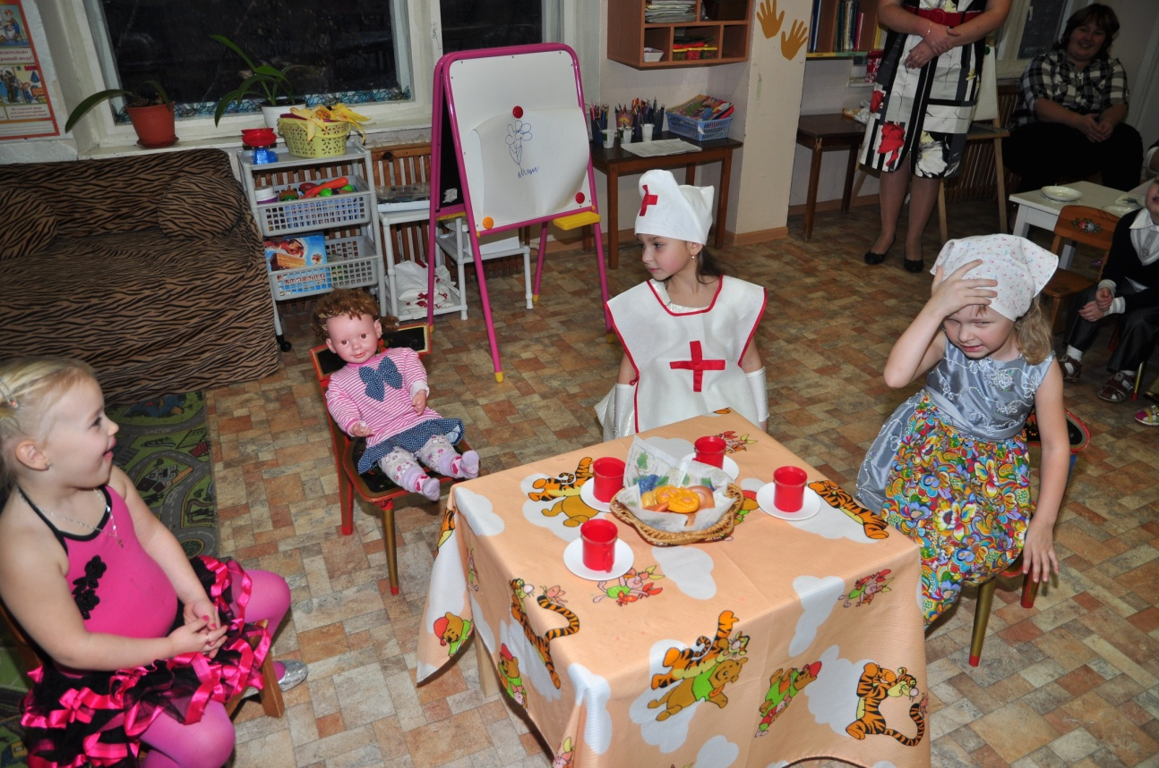

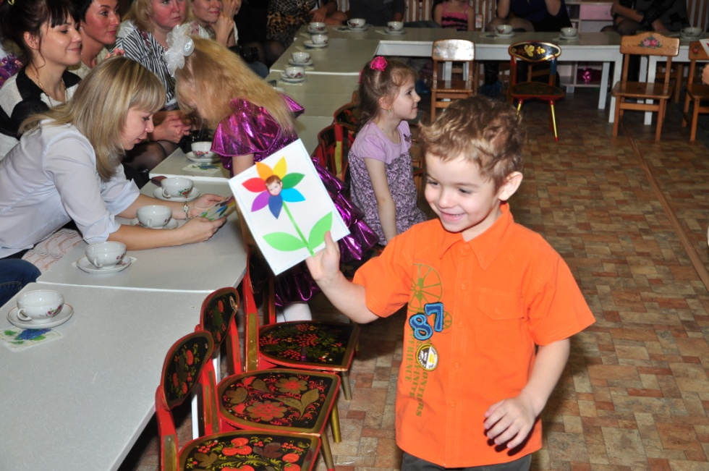

Мамочке подарок приготовлю Я…

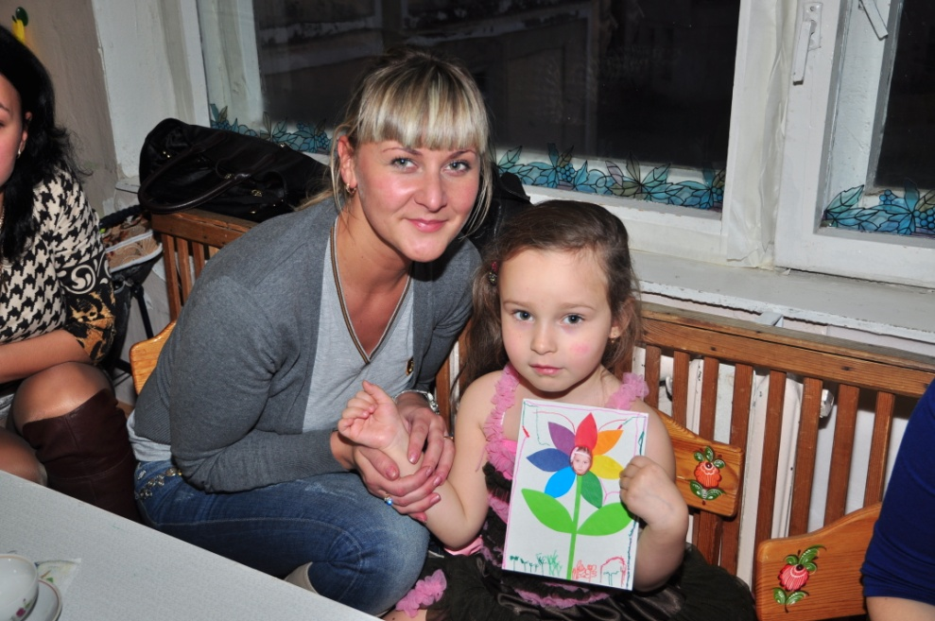

Самая красивая Мамочка Моя!!

Чаепитие
